**LAPORAN RESMI**

**MODUL VI**

**DICTIONARY DAN HIMPUNAN (SET)**

**ALGORITMA PEMROGRAMAN**



**NAMA : GIRALDO STEVANUS**

**N.R.P : 220441100064**

**DOSEN : SIGIT SUSANTO PUTRO,S.Kom,M.Kom.**

**ASISTEN : M.BADRUT TAMAM**

**TGL PRAKTIKUM : 25 OKTOBER 2022**

**Disetujui : 1 November 2022**

**Asisten**

**M.BADRUT TAMAM**

**21.04.411.00032**

**LABORATORIUM BISNIS INTELIJEN SISTEM**

**PRODI SISTEM INFORMASI**

**JURUSAN TEKNIK INFORMATIKA**

**FAKULTAS TEKNIK**

**UNIVERSITAS TRUNOJOYO MADURA**

# **BAB I PENDAHULUAN**

## **Latar Belakang**

Dizaman sekarang ini sudah banyak manusia yang memanfaatkan teknologi untuk berbagai macam hal misalnya belajar bahasa pemograman. Dengan memanfaatkan teknologi yang semakin canggih kita bisa membuat program menggunakan laptop ataupun computer. didalam program terdapat Bahasa pemograman. Nah , bahasa pemograman ini yang akan kita pakai agar dimengerti computer.

Banyaknya penggunaan computer di berbagai macam bidang kehidupan sehari hari manusia, menuntut setiap orang untuk mengenal dan mempelajari isi dari computer. Computer tidak bisa lepas dengan bahasa pemograman. Bahasa pemograman digunakan untuk penghubung antara bahasa computer dengan manusia. Dengan begitu manusia bisa membuat program yang di inginkan dengan menggunakan bahasa pemograman.

Dalam membuat dalam bahasa pemogrograman python terdapat tipe data yang berfungsi untuk menyimpan kumpulan data atau nilai yang setiap urutannya berisi key dan value. Tipe data yang dimaksud adalah dictionary. Jika dibandingkan dictionary dengan list ataupun tuple sebenarnya berbeda. Untuk memanfaatkan tipe data ini kita bisa menggunakan tanda kurung siku.

## **Tujuan**

1. Mampu memahami dan menjelaskan fungsi dari Dictionary
2. Mampu memahami dan menjelaskan fungsi dari Himpunan (set)
3. Mampu membedakan Dictionary dan Himpunan(set)
4. Mampu mengimplementasikan fungsi Dictionary dan Himpunan di kehiupan sehari hari

# **BAB II DASAR TEORI**

## **2.1 Pengertian Dictionary**

Dictionary Python berbeda dengan List ataupun Tuple. Karena setiap urutanya berisi key dan value. Setiap key dipisahkan dari value-nya oleh titik dua (:), item dipisahkan oleh koma, dan semuanya tertutup dalam kurung kurawal. Dictionary kosong tanpa barang ditulis hanya dengan dua kurung kurawal, seperti ini: {}.Nilai kamus bisa berupa tipe apa pun, namun key harus berupa tipe data yang tidak berubah seperti string, angka, atau tupel.

* Akses dalam Dictionary Python

Untuk mengakses elemen Dictionary, Anda dapat menggunakan tanda kurung siku yang sudah dikenal bersama dengan key untuk mendapatkan nilainya. Berikut adalah contoh sederhananya :

# Contoh cara membuat dictionary pada python

dict = {'Name': 'Zara', 'Age': 7, 'Class': 'First'}

print ("dict['Name']: ", dict['Name'])

print ("dict['Age']: ", dict['Age'])

print ("dict['Class']: ", dict['Class'])

* Update Nilai dalam Dicttionary Python

Dapat memperbarui Dictionary dengan menambahkan entri baru atau pasangan nilai kunci, memodifikasi entri yang ada, atau menghapus entri yang ada seperti ditunjukkan pada contoh sederhana yang diberikan di bawah ini.

# Update dictionary python

dict = {'Name': 'Zara', 'Age': 7, 'Class': 'First'}

dict['Age'] + 8 # Mengubah entri yang sudah ada

dict['School'] = "DPS School" # Menambah entri baru

print ("dict['Age']: ", dict['Age'])

print ("dict['School']: ", dict['School'])

* Menghapus elmen Dictionary

Anda dapat menghapus elemen Dictionary individual atau menghapus keseluruhan isi Dictionary. Anda juga dapat menghapus seluruh Dictionary dalam satu operasi. Untuk menghapus seluruh Dictionary secara eksplisit, cukup gunakan del statement. Berikut adalah contoh sederhana :

Contoh cara menghapus pada Dictionary Python

dict = {'Name': 'Zara', 'Age': 7, 'Class': 'First'}

del dict['Name'] # hapus entry dengan key 'Name'

dict.clear()     # hapus semua entri di dict

del dict         # hapus dictionary yang sudah ada

print ("dict['Age']: ", dict['Age'])

print ("dict['School']: ", dict ['School'])

set1 = set() # deklarasi set kosong

set1.add(1) # menambahkan isi set1

* Fungsi Build-in pada dictionary

|  |  |
| --- | --- |
| Fungsi Python | Penjelasan |
| cmp (dict1, dict2) | Membandingkan unsur keduanya |
| len (dict) | Memberikan panjang total Dictionary. Ini sama dengan jumlah item dalam Dictionary |
| str(dict) | Menghasilkan repsentasi string dapat dicetak dari dictionary |
| type(variabel) | Mengembalikan tipe variable yang lulus. Jika variable yang dilewatkan adalah Dictionary, maka akan mengembalikan tipe Dictionary |

* Method Build dictionary pada python

|  |  |
| --- | --- |
| Method Python | Penjelasan |
| dict.clear () | Menghapus semua elemen Dictionary |
| dict.copy () | Mengembalikan salinan Dictionary |
| dict,fromkeys () | Buat Dictionary baru dengan kunci dari seq dan nilai yang disetel ke nilai |
| dict.get (key, default=None) | For key, nilai pengembalian atau default jika tombol tidak ada dalam Dictionary |
| dict.has_key (key) | Mengembalikan true jika key dalam Dictionary, false sebaliknya |
| dict.items () | Mengembalikan daftar dari pasangan tupel dictionary (key, value) |
| dict.keys () | Mengembalikan daftar key dictionary |
| dict.setdefaukt (key , default=None) | Mirip dengan get (), tapi akan mengatur dict [key] = default jika kunci belum ada di dict |
| dict.update (dict2) | Menambahkan pasangan kunci kata kunci dict2 ke dict |
| dict.vales () | Mengembalikan daftar nilai dictionary |

* 1. **Himpunan (set)**

Himpunan (set) hampir sama dengan list dan tuples, namun perbedaannya adalah set bersifat immutable atau tidak bisa di edit isinya. Sama seperti tuples. Untuk pendeklarasiannya, set mengunakan kurung kurawal buka untuk pembukanya dan kurung kurawal tutup untuk menutupnya “{}”. Data di dalamnya dipisahkan oleh tanda koma. Data – data yang ada pada set tidak boleh ada yang sama, hal tersebutlah yang membedakan dari list dan tuples.

* Operasi Himpunan (set)

Set dapat digunakan untuk melaksanakan operasi set matematika seperti persatuan, persimpangan, perbedaan dan perbedaan simetris. Kita bisa melakukan ini dengan operator atau metode.

set1 = set() # deklarasi set kosong

set1.add(1) # menambahkan isi set1

Mari kita simak dua set untuk operasi berikut.

* 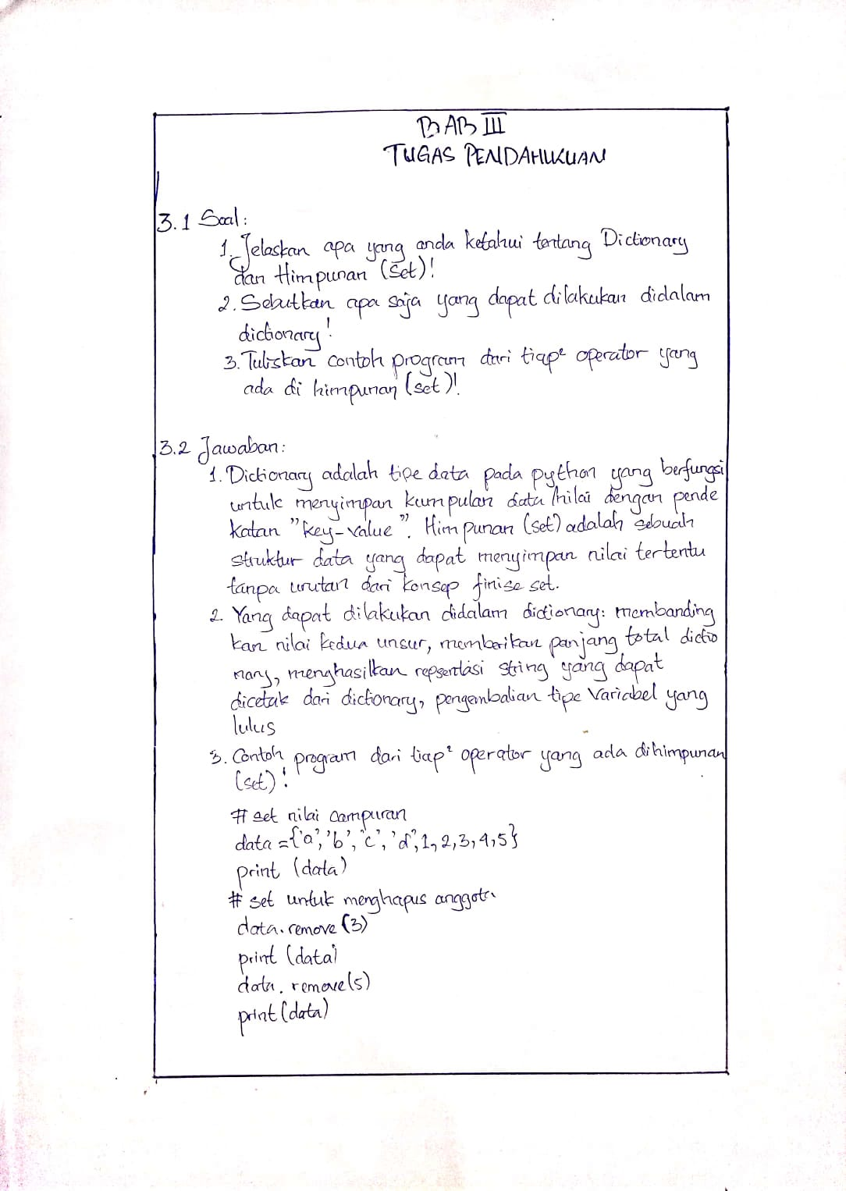program utamanya.

# **BAB IV IMPLEMENTASI**

## **Source Code**

**4.1.1** Membuat program kasir, ketika customer melakukan order

a. Input no meja

b. Input daftar makanan

c. Input harga makanan

d. Total pembayaran dari pelanggan

e. Aplikasi bisa menampilkan dan mengubah data customer yang telah

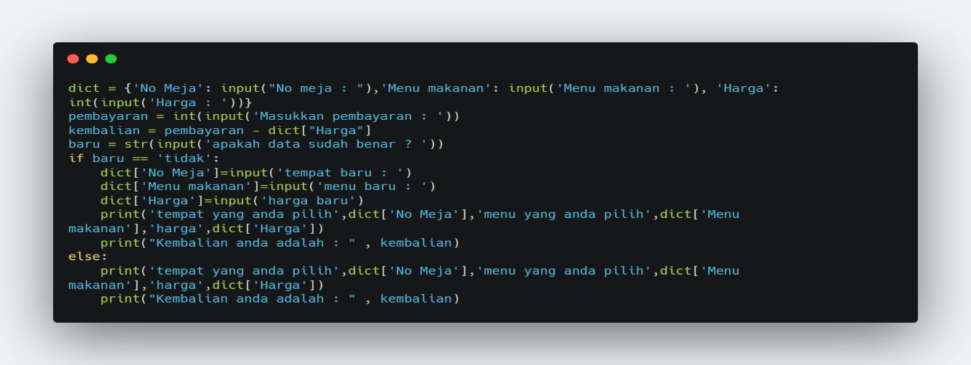 melakukan order

**4.1.2** Buat sebuah himpunan dengan minimal 10 value, yang mana setiap himpunan

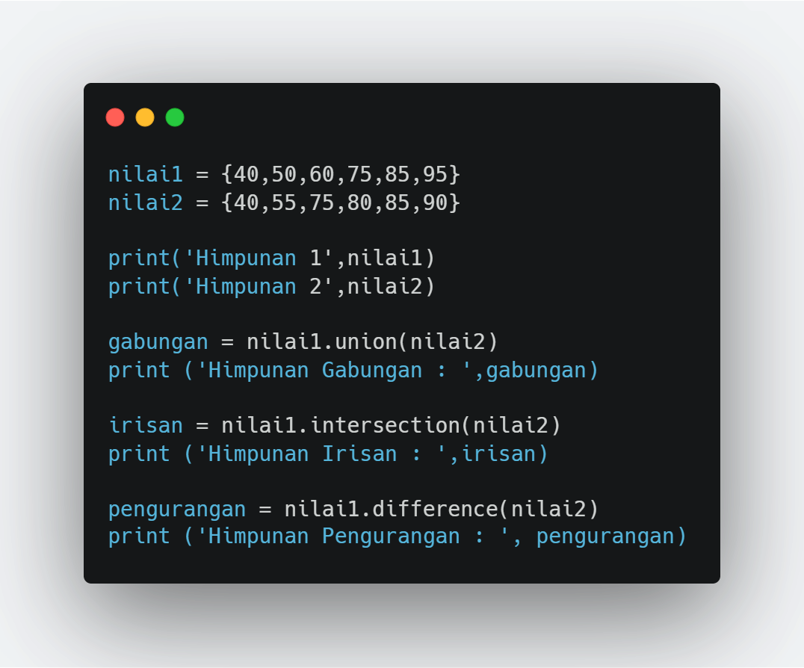 dapat mencakup union, intersection, dan differen

## **4.2 Hasil**

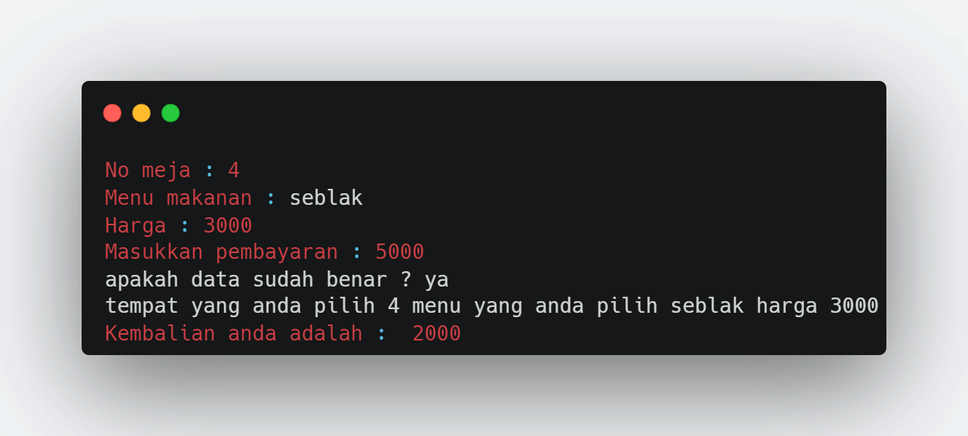**4.1.1**

Dalam program membuat program kasir , pertama saya membuat fungsi garis agar tidak perlu membuat garis lagi jika membutuhkannya. lalu saya mambuat daftar menu makanan menggunakan tipe dictionary. Kemudian saya menggunakan perulangan while. Berikutnya user akan diminta menginputkan data no meja , pesanan , harga , dan jumlah pesanan. Lalu print data tersebut yang telah diinputkan tadi. Saya membuat perulangan mengulang atau tidak , jika ingin mengulang maka ketik ya. Dan jika tidak ketik cukup maka program akan berhenti dengan menggunakan perintah break.

**4.1.2**

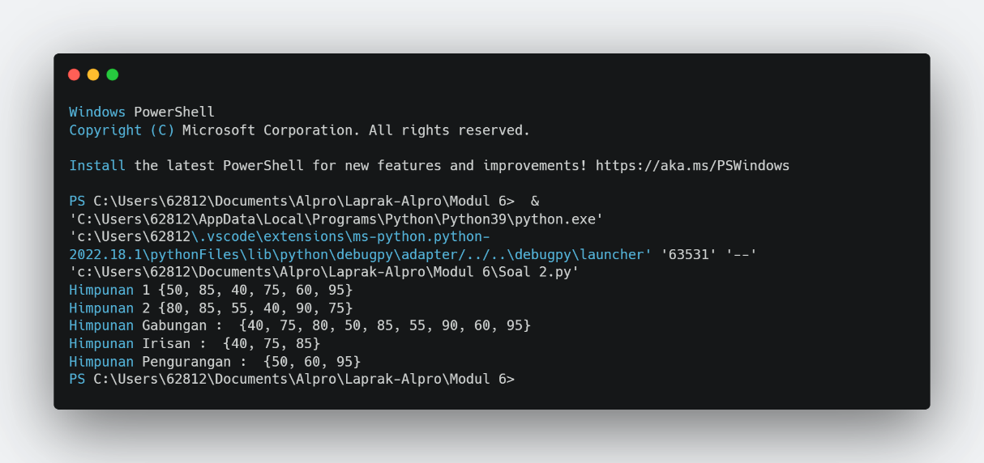

Dalam program membuat program himpunan yang mencakup union , intersection , difference. Pertama saya deklarasikan terlebih dahulu himpunan bilangan yang akan saya gunakan. Disini saya menggunakan himpunan bilangan prima dan himpunan bilangan vibonacci. Setelah itu print agar himpunan tersebut bisa ditampilkan. Kemudian saya akan membuat union dengan menuliskan rumus union. Lalu print untuk menampilkan hasil dari union. Selanjutnya saya akan membuat intersection dengan menuliskan rumus intersection. Lalu print untuk menampilkan hasil dari intersection. Yang terakhir saya membuat difference dengan menuliskan rumus difference lalu print untuk menampilkan.

# **BAB V PENUTUP**

## **Analisa**

Dari hasil praktikum kali ini kita dapat memahami apa yang dimaksud dengan Dictionary dan himpunan (set). sekaligus bagaimana cara membuat suatu program kasir. Dimana ketika customer melakukan order akan menginputkan nomor meja , menginputkan daftar makanan , menginputkan harga makanan , dan total pembayaran pelanggan , cara membuat program himpunan dengan 10 value yang mana setiap himpunan dapat mencakup union ,intersection , dan difference.

Kita bisa membuat bermacam macam elemen dalam satu list. Dictionary Python berbeda dengan List ataupun Tuple. Karena setiap urutanya berisi key dan value. Setiap key dipisahkan dari value-nya oleh titik dua (:), item dipisahkan oleh koma, dan semuanya tertutup dalam kurung kurawal.

## **Kesimpulan**

Dari modul dan latihan soal yang diberikan pada praktikum kali ini kita dapat mengetahui untuk mengakses elemen Dictionary, Anda dapat menggunakan tanda kurung siku yang sudah dikenal bersama dengan key untuk mendapatkan nilainya.

Himpunan (set) hampir sama dengan list dan tuples, namun perbedaannya adalah set bersifat immutable atau tidak bisa di edit isinya. Sama seperti tuples. Untuk pendeklarasiannya, set mengunakan kurung kurawal buka untuk pembukanya dan kurung kurawal tutup untuk menutupnya “{}”. Data di dalamnya dipisahkan oleh tanda koma. Data – data yang ada pada set tidak boleh ada yang sama, hal tersebutlah yang membedakan dari list dan tuples. Dalam sekumpulan dictionary berisi teks maupun angka. Untuk mengakses elemen dictionary kita dapat menggunakan tanda kurung siku untuk mendapatkan nilai nya. Tipe dictionary bisa menambahkan entri baru atau menghapus entri.